PLANO DE AULA
Aula 21| Tempo estimado: 1 hora e 30 minutos | Faixa-Etária: Basic 3
Tipo da atividade: Online
Ferramenta(s): Site https://bubble.io/

Conteúdos
- Aprender a cadastrar diferentes itens no site.

Objetivos
- Apresentação do banco de dados e interação com ele.

Estratégias e atividades

Conteúdos
- Aprender a cadastrar diferentes itens no site.

Objetivos
- Apresentação do banco de dados e interação com ele.

Estratégias e atividades
- Vamos agora, criar a função deletar. Para isto vamos criar um componente que mostrará o nome de cada um dos já cadastrados:
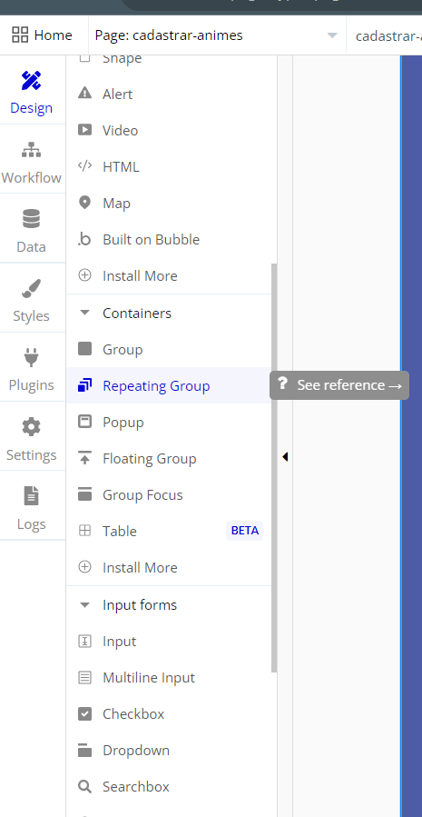
- Repare que ele irá pedir algo sobre o banco de dados:
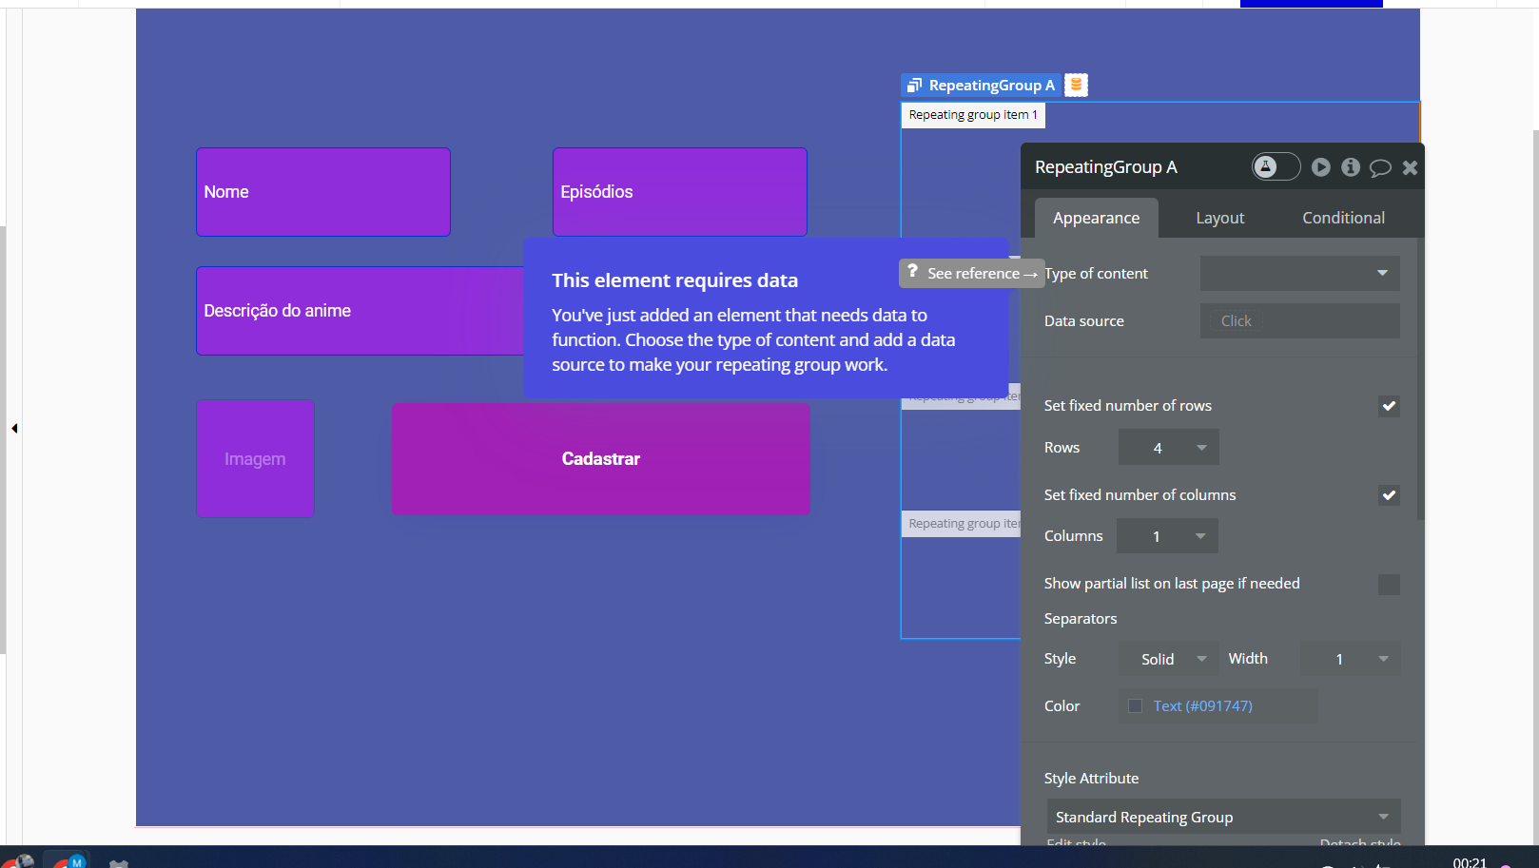
- Vamos colocar uma ordenação e dizer que ele irá buscar no banco de dados: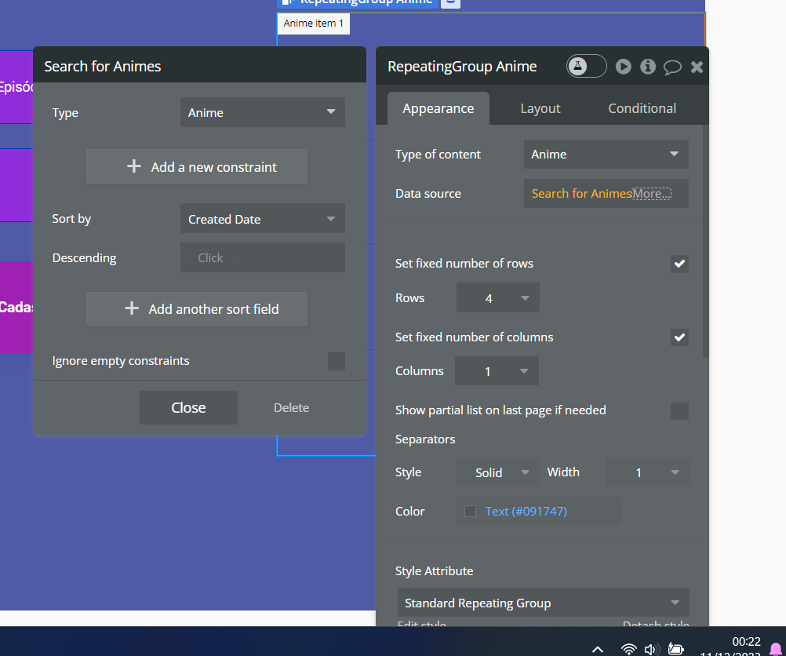
- Agora, na simulação, repare que ele já deixa setado qual é o item do anime que irá aparecer:
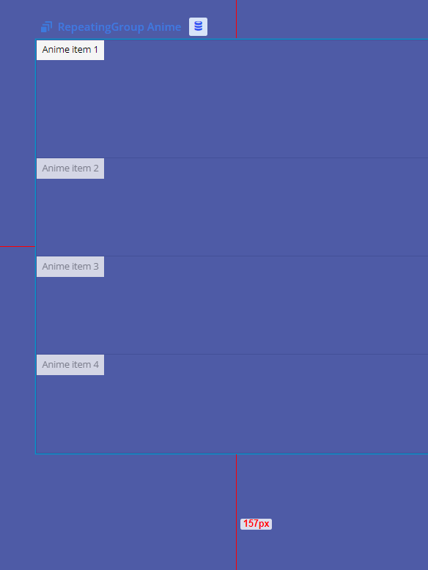

- Agora vamos colocar o título do anime. Para isto precisamos entender que o existe algo chamado dado dinâmico, que é uma representação de o que pode vir mas não seu valor, exemplo sabemos que vai vir o nome do banco de dados mas não temos como saber exatamente qual nome está lá:

- Arraste um texto para seu repeating grou;
  - Clique para editar o texto que está aparecendo e depois clique ao lado que está escrito Insert Dinamic Data
  - 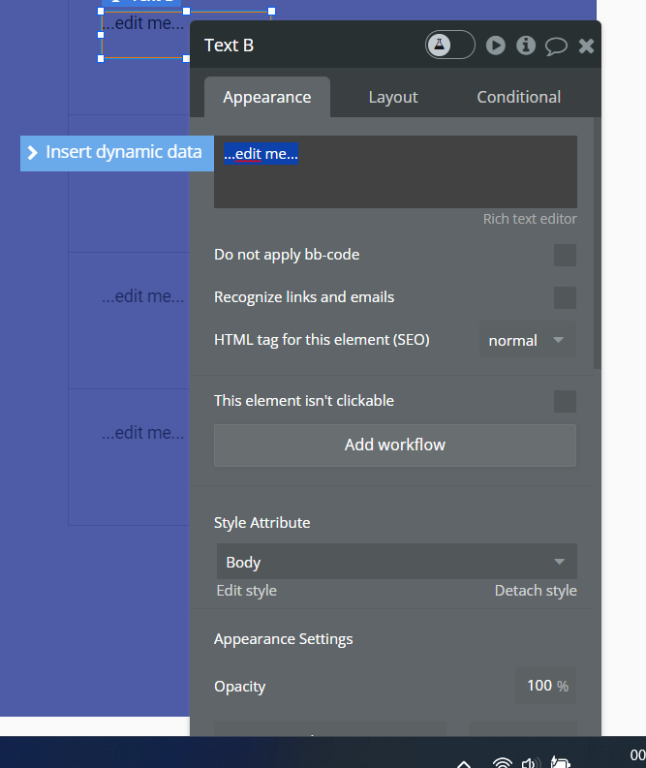
  - Use estas configurações ( Current cell’s Anime’s Name )
  - 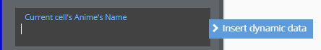

- E quando nós clicarmos pra ver a página, veremos já um anime:
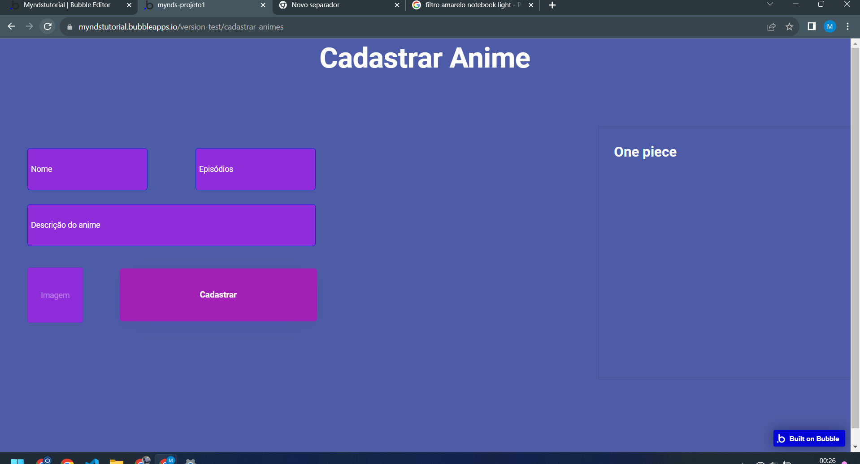
- Para podermos deletar, vamos adicionar ao lado do texto um ícone de lixeira: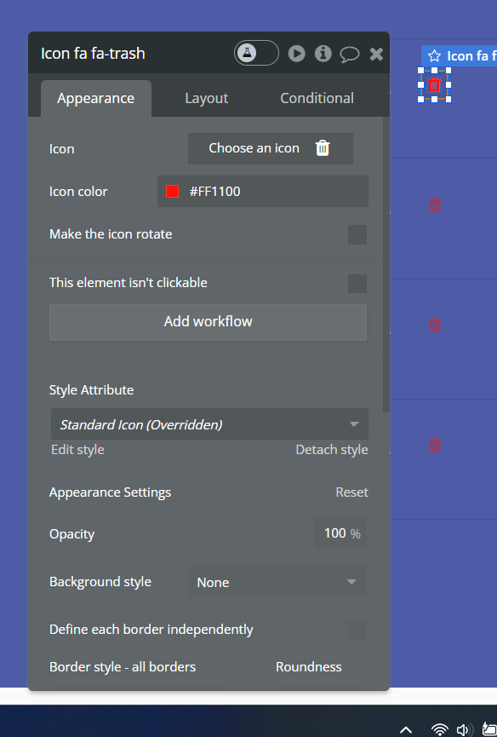
- No workflow, vamos customizar para quando clicarmos no ícone, deletar um item do banco de dados:
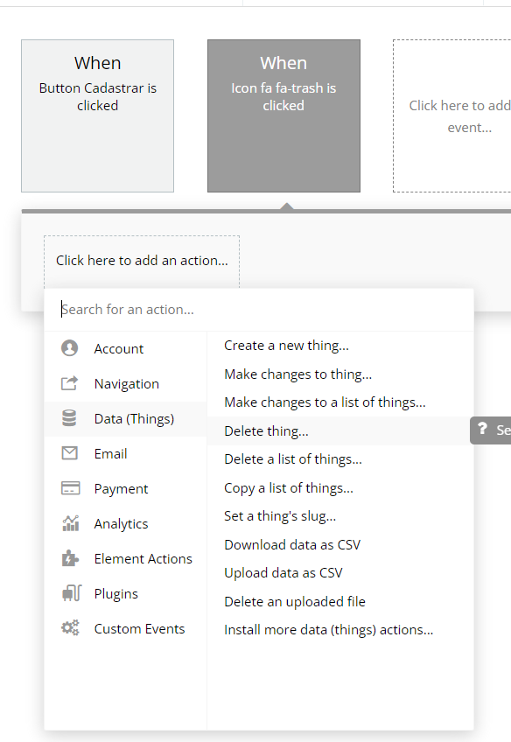

- E agora nós já conseguimos deletar um item do current cells que significa anime atual:
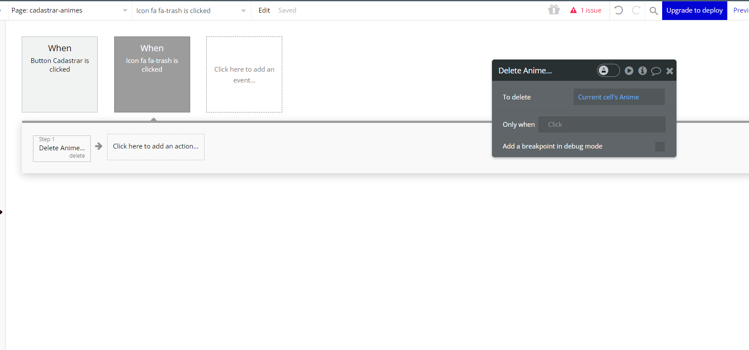
- Agora é só clicar na lixeira e consultar o banco de dados:
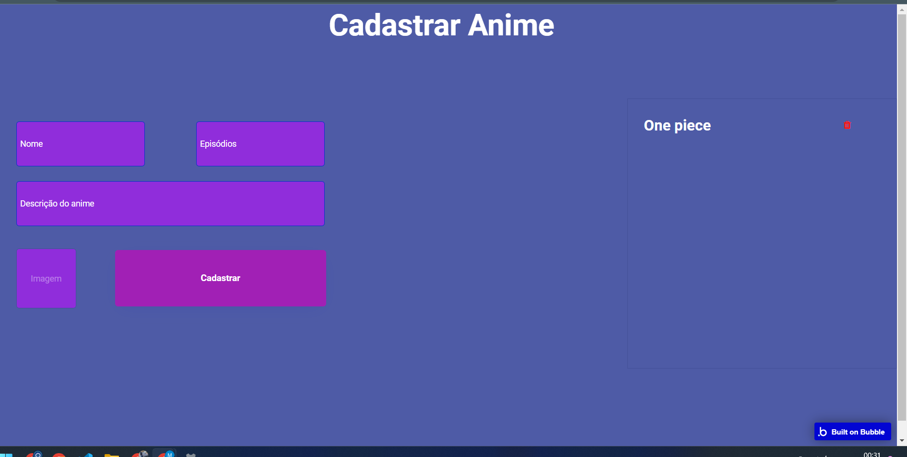

- E veremos que realmente deleta em tempo real:
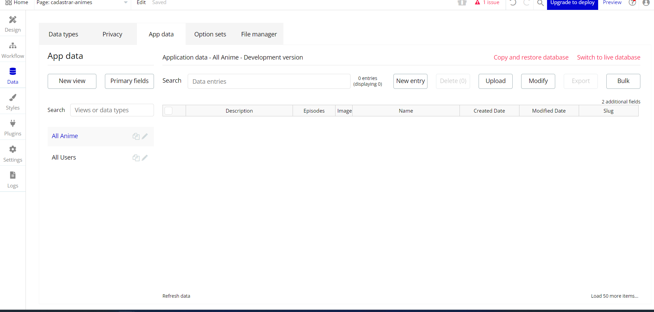

- Vamos criar a função mais complexa que é a de editar. Começaremos criando um popup e colocando o tipo dele “anime”:
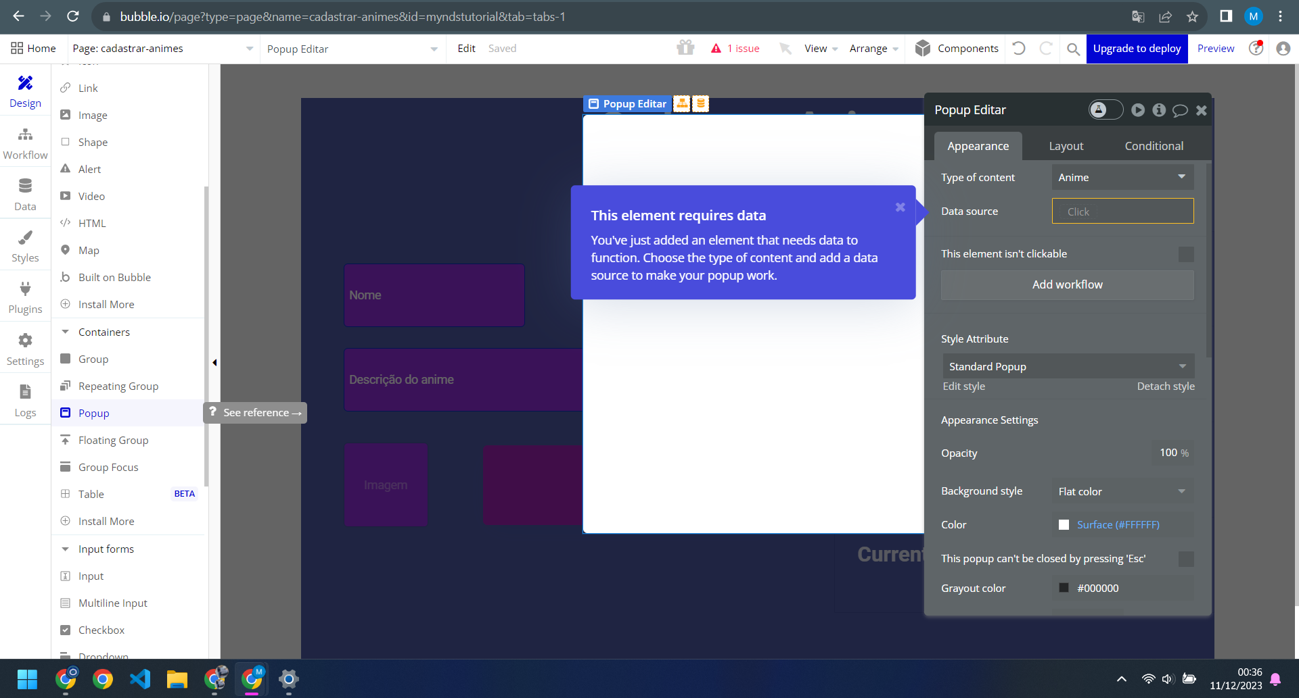
- Para mexermos na página ou no popup podemos escolher quais itens vamos ver em tela:
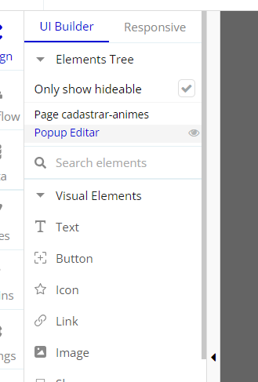
- No popup, vamos precisar mexer para que cada input venha com o initial content do item que clicamos:
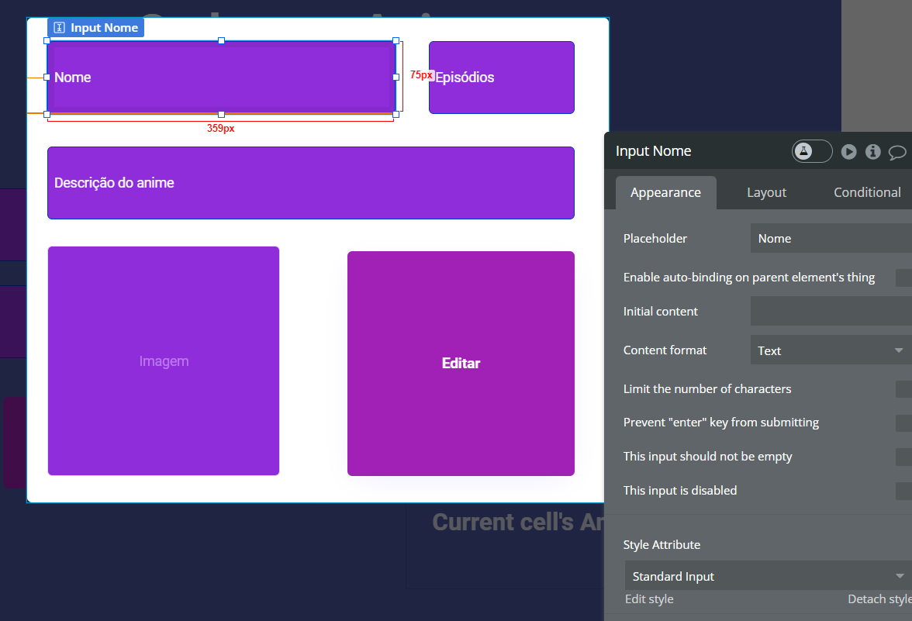
- Além de deixar o initial content com os valores do parent group anime, vou adicionar um ícone de fechar no canto superior direito:
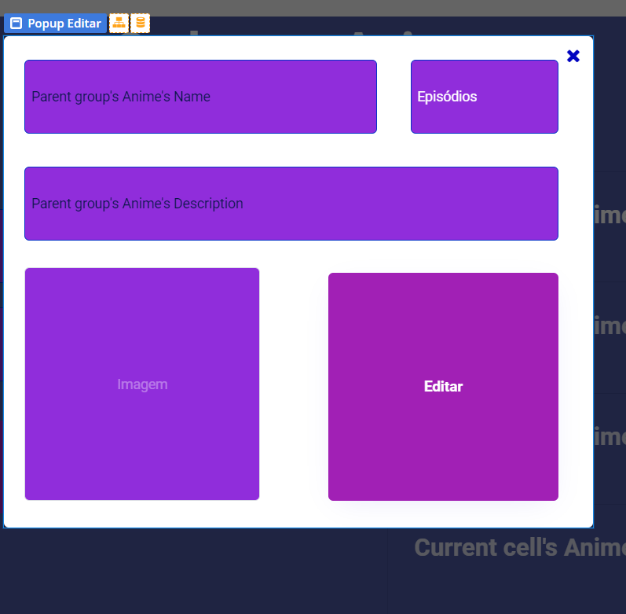
- Quando clicarmos no ícone, vamos esconder o componente popup editar: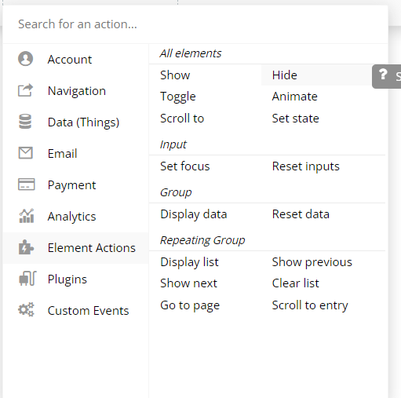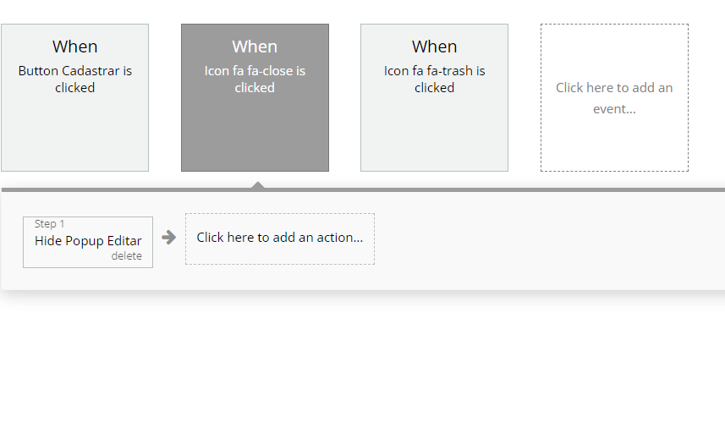
- E quando clicarmos no ícone de editar, vamos mostrar o popup editar:
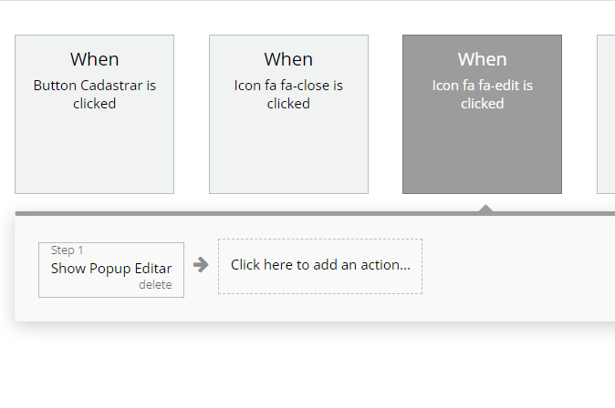
- Vamos também precisar enviar os dados do item que clicamos: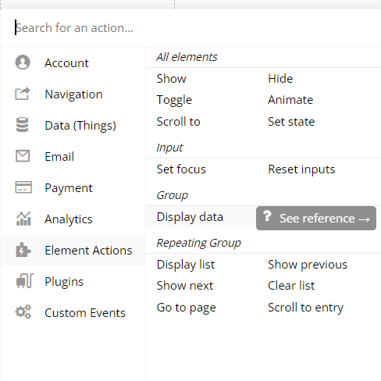
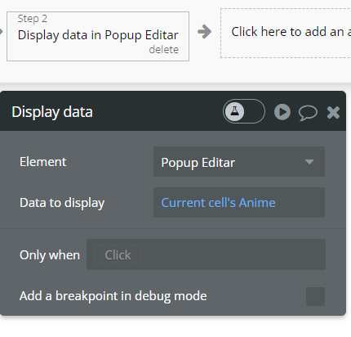
- Agora quando clicarmos, aparecerá o anime que clicamos no popup para editarmos:
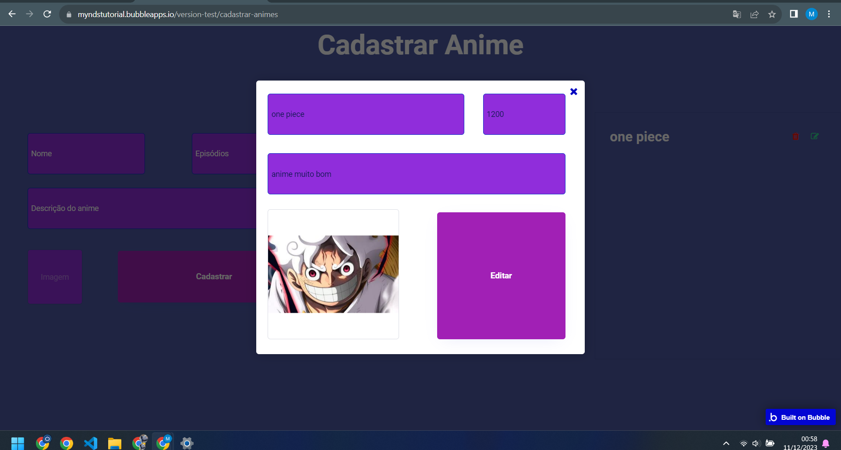
- Para finalizar, vamos programar o botão de editar para quando clicarmos nele editar o item e fechar o popup. Uma dica muito boa é renomear os inputs para ficarem fáceis de achar:
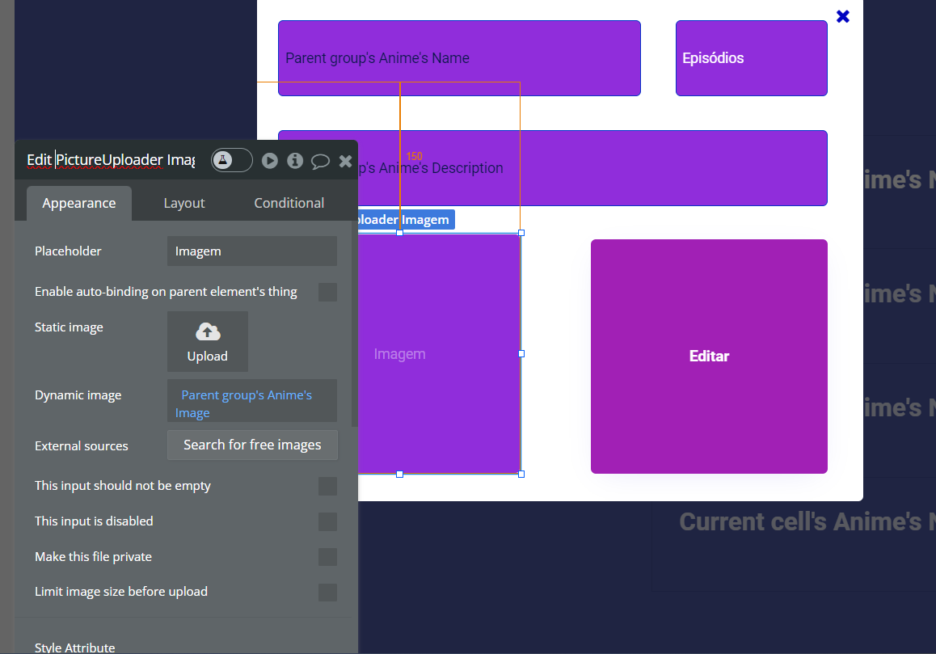
- Repare que o código agora ficará fácil de achar:
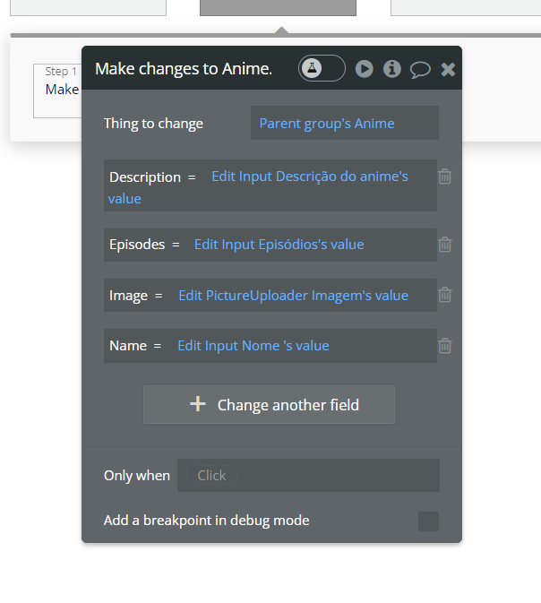
- Não se esqueça de fechar o popup:
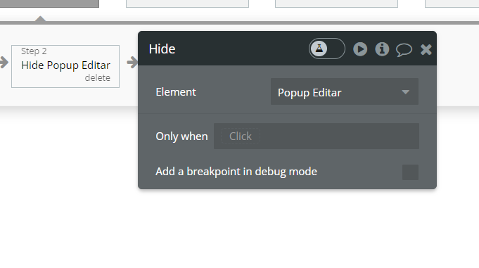
- E agora os animes editados aparecem:
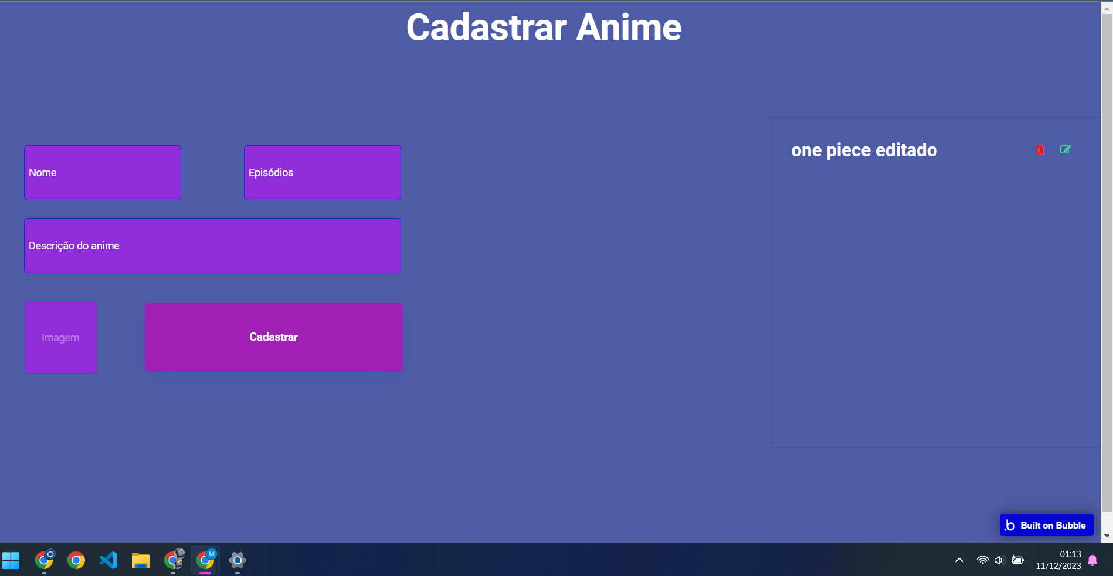

Recursos
- Navegador.

Observação
- Não há observação.

Tarefas
- Não há tarefas.

